[freepascal] Метод Цезаря с лозунгом, (Работа с файлами приложение)

Здраствуйте, мне нужна задача с решением шифрования и дешифрования: Методом Цезаря с лозунгом. Использовать русский алфавит, сдвиг на 3 знака, работа с файлами (лозунг и текст брать из файла).
Например:
лозунг: пришел,_увидел,_победил ( "_" - пробел)
текст: ручка
алфавит: абвгдежзийклмнопрстуфхцчшщъыьэюя
алф. лозунга: пришёл,_увдеобагжзйкмнстфхцчщъыьэюя .
шифр: ёеысз
Алфавит лозунга должен получиться из лозунга+алфавит, без повторяющихся букв. Потом берем первую букву текста "Р" и ищем в алф. лозунга соответствующую ей по счету букву (сдвиг +3), получается "ё" и т.д., так и получается шифр.
У меня есть готовый код Шифра Цезаря но я не могу переделать в шифр Цезаря с лозунгом, вот код:

-------------------------------------------------------------------------

unit Unit1;

{$mode objfpc}{$H+}

interface

uses
Classes, SysUtils, LResources, Forms, Controls, Graphics, Dialogs,
StdCtrls, ComCtrls;

type

{ TForm1 }

TForm1 = class(TForm)
Button1: TButton;
Button2: TButton;
Button3: TButton;
Button4: TButton;
Button5: TButton;
Edit1: TEdit;
Edit2: TEdit;
Label1: TLabel;
Label2: TLabel;
OpenDialog1: TOpenDialog;
ProgressBar1: TProgressBar;
SaveDialog1: TSaveDialog;
procedure Button1Click(Sender: TObject);
procedure Button2Click(Sender: TObject);
procedure Button3Click(Sender: TObject);
procedure Button4Click(Sender: TObject);
procedure Button5Click(Sender: TObject);
private
{ private declarations }
public
{ public declarations }
end;

var
Form1: TForm1;

implementation

{ TForm1 }

procedure TForm1.Button1Click(Sender: TObject);
begin
if form1.OpenDialog1.Execute
then
form1.Edit1.Caption:=form1.OpenDialog1.FileName;
end;

procedure TForm1.Button2Click(Sender: TObject);
begin
if form1.SaveDialog1.Execute
then
form1.Edit2.Caption:=form1.SaveDialog1.FileName;
end;

procedure TForm1.Button3Click(Sender: TObject);
var f1,f2: file of byte;
a,b,c:byte;

begin

assignFile(f1,form1.Edit1.Text);
reset(f1);
assignfile(f2,form1.Edit2.Text);
rewrite(f2);
fs:=filesize(f1);
while not eof(f1) do
begin
fp:=filepos(f1);
read(f1,a);
b:=a+3;
write(f2,b);

end;
closefile(f2);
closefile(f1);
end;

procedure TForm1.Button4Click(Sender: TObject);
var f1,f2: file of byte;
a,b,c:byte;

begin

assignFile(f2,form1.Edit1.Text);
reset(f2);
assignfile(f1,form1.Edit2.Text);
rewrite(f1);
while not eof(f2) do
begin
read(f2,a);
b:=a-3;
write(f1,b);

end;
closefile(f2);
closefile(f1);
end;

procedure TForm1.Button5Click(Sender: TObject);

begin
form1.Close;
end;

initialization
{$I unit1.lrs}

end.

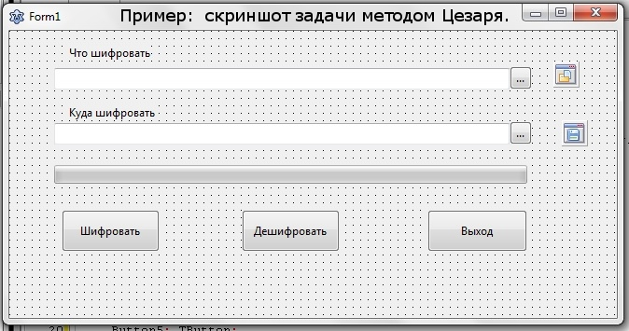

Нужно сделать точно также как в этой программе только с шифром Цезаря с лозунгом.

